Planbeskrivning

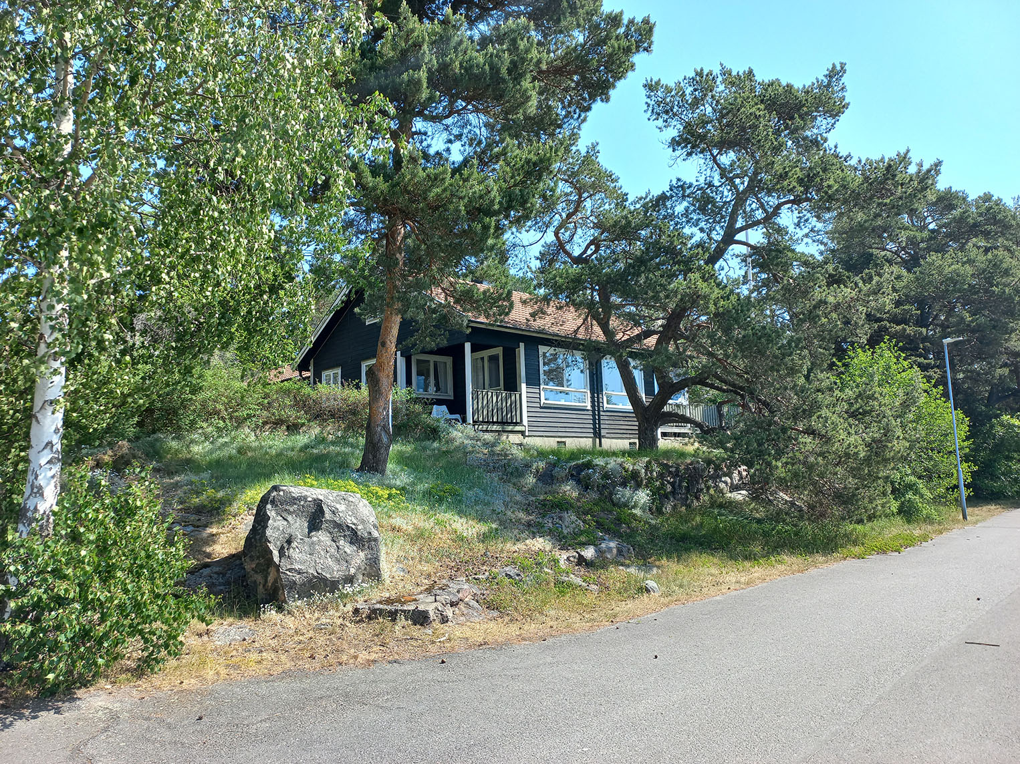som tillhör detaljplan för Oxelö 8:42, Oxelösunds kommun, Södermanlands län.

Förord  
Vad är en detaljplan?

En detaljplan styr hur mark- och vattenområden får användas inom ett visst område, exempelvis till ändamålen bostäder, handel eller kontor. Det går även att reglera saker såsom husstorlek, hushöjd och vilket avstånd huset skall ha till tomtgräns.

En detaljplan består av en plankarta som är juridiskt bindande samt en planbeskrivning som inte har någon egen rättsverkan. Det är plankartan som reglerar själva markanvändningen och bebyggelsen.

För att underlätta förståelsen för planförslaget och dess innebörd finns denna planbeskrivning. Den redovisar bland annat syfte, förutsättningar, eventuella konsekvenser samt hur planen ska genomföras.

## Detaljplaneprocessen

Planprocessen får sin start när exempelvis kommunen själv, enskilda byggherrar, exploatörer eller enskilda personer inkommer med en begäran om att få göra eller ändra en detaljplan. Miljö- och samhällsbyggnadsnämnden ger uppdrag till förvaltningen att ta fram ett förslag till detaljplan.  
  
Samråd sker med länsstyrelsen, myndigheter, föreningar och enskilda som har ett väsentligt intresse avseende aktuell planläggning. Samrådets syfte är att förbättra beslutsunderlaget genom att samla in kunskap och synpunkter kopplat till aktuellt planområde. Inkomna synpunkter sammanställs och kommenteras i en samrådsredogörelse.

Granskning innebär att kommunen ger möjlighet för myndigheter och sakägare att lämna synpunkter på det slutgiltiga planförslaget. Efter granskningstidens slut sammanställs dessa synpunkter i ett granskningsutlåtande.  
  
Tidsplanen för detaljplanearbete kan variera kraftigt i längd beroende på händelseutvecklingen med utredningar och samrådsprocess.

Denna detaljplan handläggs med utökat förfarande, se illustration nedan.

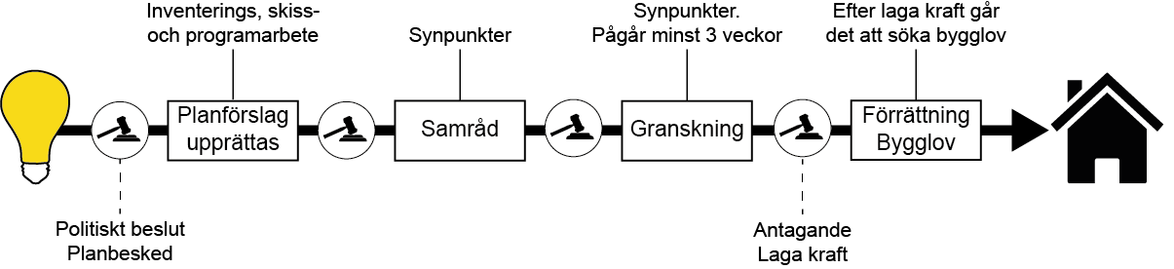

Innehåll

1 Inledning 5

Planens syfte och huvuddrag 5

Planhandlingar 5

Utredningar 5

Bakgrund 5

2 Plandata 6

Planområdets läge och avgränsning 6

Markägoförhållanden 6

3 Tidigare ställningstaganden 7

Översiktliga planer 7

Detaljplaner 7

Riksintressen 8

Undersökning och miljökonsekvensbeskrivning 8

4 Förutsättningar 9

Området idag 9

Områdets historia 10

Fornlämningar 11

Kulturhistoriska värden 11

Skyddsrum 11

Service 11

Gator och trafik 11

Hållbara resor 11

Mark och vegetation 11

Friytor 12

Risk och säkerhet 12

Geotekniska förhållanden 12

Förorenad mark 12

Radon 13

Dagvatten 13

Strandskydd 13

Teknisk försörjning 13

5 Planförslag 14

Sammanfattning 14

Planbestämmelser 14

Föreslagen byggnation 17

Kulturhistoriska värden 18

Dagvatten 18

Föreslagen natur, rekreation 18

Föreslagen trafik, vägstruktur 18

6 Detaljplanens genomförande 20

Organisatoriska frågor 20

Fastighetsrättsliga frågor 20

Ekonomiska frågor 20

Tekniska frågor 20

# 1 Inledning

## Planens syfte och huvuddrag

Detaljplanens syfte är att möjliggöra för permanentboende inom fastigheten genom att ändra tillåten markanvändning från Friluftsliv till Bostäder. Detaljplanen ska också utreda förutsättningarna för att skapa flera fastigheter inom dagens enda. Bebyggelse ska anpassas till topografin för att bevara områdets karaktär.

Planförslaget innebär i huvuddrag att:

* Markanvändningen ändras från N – Friluftsliv till B – Bostäder
* Minsta tomtstorlek sätts till 1000 kvadratmeter vilket innebär att nuvarande fastighet kan delas i 3 delar.
* Byggrätten inom fastigheten blir 135 kvadratmeter för huvudbyggnad och 40 kvadratmeter för komplementbyggnader per fastighet
* Högsta nockhöjd är 6 meter.

## Planhandlingar

Planen omfattar följande handlingar:

* Plankarta i skala 1:500 (A3) med bestämmelser
* Planbeskrivning (denna handling)
* Fastighetsförteckning (finns tillgänglig på miljö- och samhällsbyggnadsförvaltningen)

## Utredningar

Inga externa utredningar har tagits fram för denna detaljplan.

Bakgrund  
Fastighetsägaren till fastigheten Oxelö 8:42 begärde planbesked 2022-10-17 för att det inom fastigheten skulle bli tillåtet att ha permanentboende. Miljö- och samhällsbyggnadsnämnden gav positivt planbesked datum 2023-01-24.

# 2 Plandata

## Planområdets läge och avgränsning

Det aktuella planområdet ligger på fastlandet i anslutning till bron över till Jogersö.  
Planområdet är cirka 4600 kvadratmeter stort.

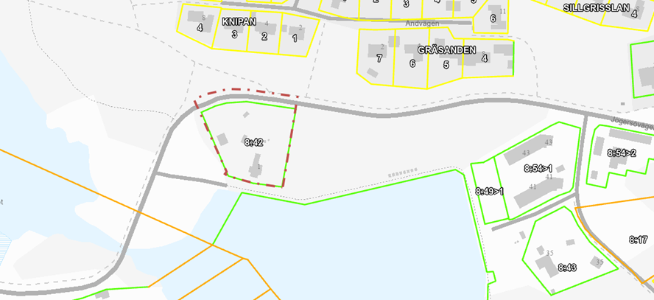

Planområdet, längs med Jogersövägen. Jogersöbron i sydväst.

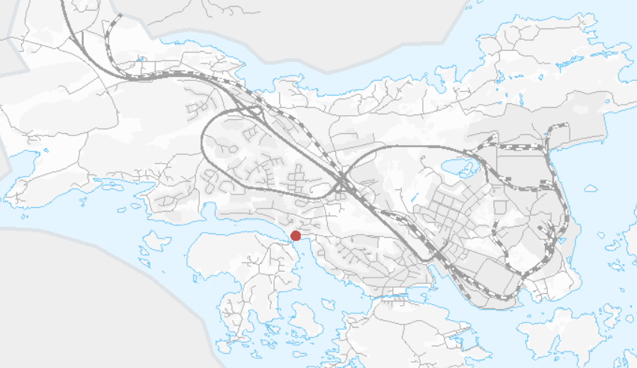

Området för detaljplan markerad med röd cirkel.

## Markägoförhållanden

Det aktuella planområdet omfattar fastigheten Oxelö 8:42 som är privatägd samt del av Oxelö 8:20 som ägs av Oxelösunds kommun.

# 3 Tidigare ställningstaganden

## Översiktliga planer

Översiktsplan för Oxelösunds kommun, Oxelösund 2030, vann laga kraft 2018-07-11. Översiktsplanens funktion är att fungera som ett strategiskt vägledande dokument och planeringsunderlag inför kommande beslut i olika bygg- och tillståndsärenden.  
  
Aktuellt område är i gällande översiktsplan utpekat som Grönområde (Jogersö Norra). Grönområde definieras som skogs- och naturområden med möjlighet till friluftsliv, rekreation och rörelse. I detta ingår även gles bebyggelse och gårdsverksamheter.

Viljeriktningen är Jogersö Norra är att områden för friluftsliv och rekreation bevaras och förstärks.

Planområdet ligger i utkanten av området och andra områden med stora rekreativa värden ingår i samma yta, till exempel Jogersöbadet. Närmare vägledning går inte att få för den specifika fastigheten. Det framgår dock av användningstypen att gles bebyggelse bör tillåtas. Huruvida tre villor är gles bebyggelse eller inte är inte tydligt. Planen handläggs därför efter samrådet enligt utökat förfarande. Jogersövägen är viktig för området.

## Detaljplaner

För Oxelö 8:42 gäller detaljplan för Ramdalshamnen 0481-P90/4. Fastigheten är markerad som kvartersmark Friluftsområde N. Den befintliga ”Villa Thorsborg” användes vid detaljplanens framtagande som klubblokal. Detta avsågs kunna ske även på längre sikt enligt planförslaget.

Största tillåtna byggnadsarea är 250 kvadratmeter med en byggnadshöjd på 4,5 meter. Mot Jogersövägen råder utfartsförbud.  
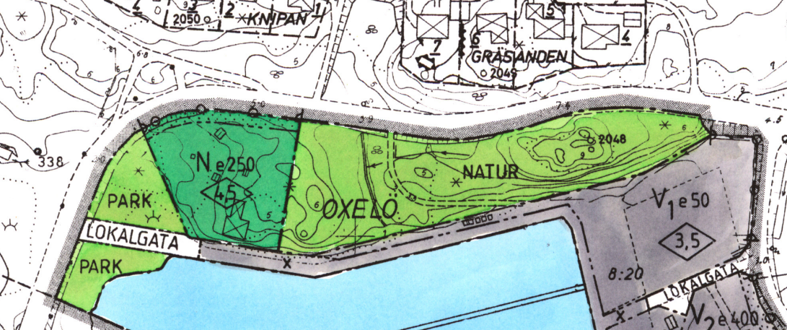

För Jogersövägen inom planområdet gäller Stadsplan för Östra Vallsunds strandområde, fastställd 1968. Berört område är utpekat för allmän plats gata.

Framtagandet av denna detaljplan innebär att den äldre detaljplanen upphör att gälla inom planområdet. De delar som ligger utanför planområdet fortsätter att gälla som tidigare, förutsatt att de inte ersatts av någon annan detaljplan.

## Riksintressen

Inom området gäller riksintressen för högexploaterad kust. Detaljplanen berör i befintlig bebyggelse och bedöms därför inte påverka riksintresset.

Området angränsar till område med riksintresse för yrkesfiske. Ingen del av vattnet ingår dock i planområdet och riksintresset bedöms därför inte påverkas.

## Undersökning och miljökonsekvensbeskrivning

Miljö- och samhällsbyggnadsförvaltningen har samrått undersökning om betydande miljöpåverkan med Länsstyrelsen. Den undersökning som togs fram inför planbeskedet avsåg ett större område än detta planförslag.

I planbeskrivningen ska omständigheter som talar för eller mot en betydande miljöpåverkan redovisas.

*Omständigheter som talar för en betydande miljöpåverkan:*

* Inga kvarstående efter minskning av planområdet

*Omständigheter som talar emot en betydande miljöpåverkan:*

* Befintlig bebyggelse som ändras till bostäder ändringar i begränsad omfattning.
* Detaljplanen bedöms överensstämma med ÖP.
* Strandskyddets syften bedöms inte påverkas negativt, detsamma gäller påverkan på områdets riksintressen.

Miljö- och samhällsbyggnadsförvaltningens bedömning är att planens genomförande inte leder till någon betydande miljöpåverkan. Länsstyrelsen delar kommunens bedömning.

En miljökonsekvensbeskrivning behöver därför inte upprättas.

4 Förutsättningar

Området idag

Området består av en fastighet med en handfull byggnader varav ett par skulle kunna betraktas vara huvudbyggnader. Tomten är av karaktären naturtomt med inslag av träd och grönska. De två större byggnaderna har använts som bostäder.

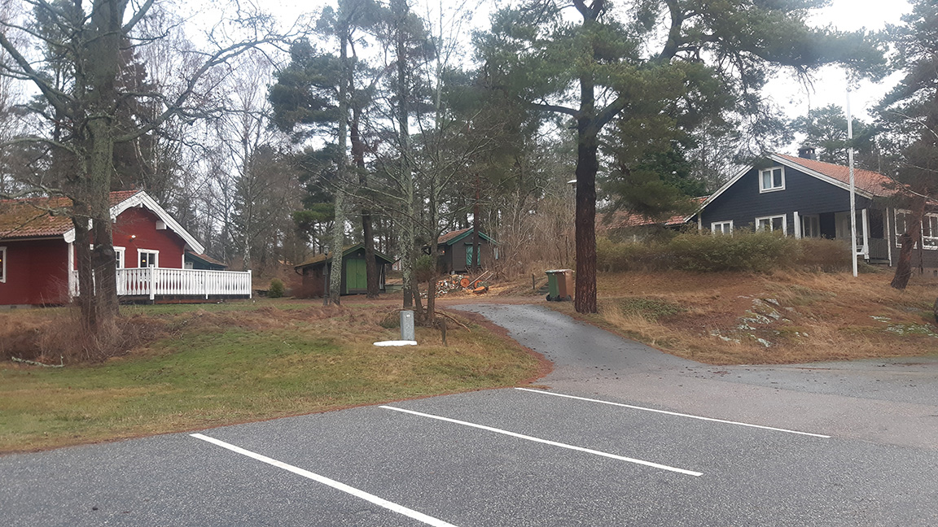

Området sett från sydväst. Till höger Thorsborg, till vänster en nyare byggnad. Däremellan ett par äldre förrådsbyggnader. Thorsborg har byggts om och till i omgångar sedan byggnaden uppfördes.

Öster om planområdet återfinns ett mindre naturområde med blandskog, både gamla tallar med tallticka och medelålders ekar och björkar. Sydväst om planområdet finns en mindre asfalterad parkering.

Byggnaden Thorsborg består av två större volymer med sadeltak och en lite mindre tillbyggd del. Den södra volymen är något högre än den norra vilket medför att det här kunnat inredas även på övervåningen. Fönstersättningen är varierande med flera varianter av 2- och 3-luftsfönster i olika utförande. Fasaden består av liggande träpanel.

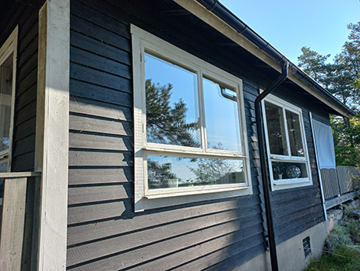 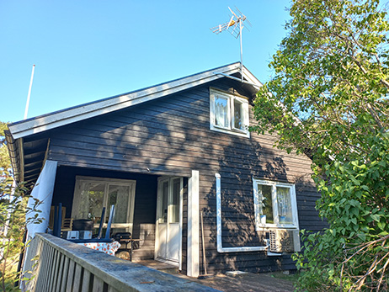

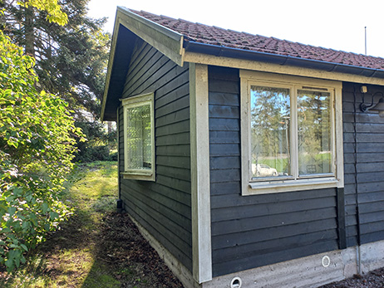 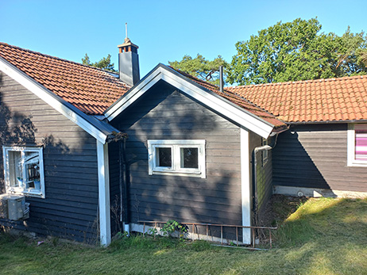  
De sentida utbyggnaderna framträder på platsen. Till vänster syns skarven vid fönstrets högra foder. Dessa fönster skiljer sig också från övriga på bottenvåningen. Till höger syns en utbyggnad med ytterligare en fönstervariant, denna del uppfördes som omklädningsrum.

Områdets historia

Thorsborg tros ha uppförts på tidigt 1930-tal som sommarbostad på kommunens mark av Ivan Erik Thor (1892 – 1974). Även om Thorsborg uppfördes som sommarstuga har den senare även använts som klubbstuga för Kommunals medlemmar. Det har tidigare hört en brygga till fastigheten men denna revs i samband med Ramdalshamnens utbyggnad

En genomgång av kommunens bygglovarkiv har endast gett mer sentida information. En utbyggnad av Thorsborg genomfördes under 90-talet då byggnaden kompletterades med ett omklädningsrum och det mest nordliga rummet förlängdes 2 meter. I samma ärende uppfördes ett nytt förråd som nu är placerat centralt på fastigheten. När det uppfördes var det dock placerat längre västerut. Under 2000-talet uppfördes ett nytt fritidshus på tomten i dess västra delar och i samband med detta eller strax innan flyttades förrådet från 90-talet in mer centralt på tomten. Fritidshuset fick bygglov för att bygga in befintlig altan 2021. Även ett tidigare förråd tycks ha flyttats österut.

Bygglov från 1992 respektive 2000. Till vänster ses det lite längre förrådet med en nordlig och en sydling dörr i tomtens västra del medan det i bygglovet från 2000 ligger centralt placerat på tomten.

Fornlämningar

Det finns inga kända fornlämningar inom området. Om fornfynd eller fornlämning påträffas ska arbetet omedelbart avbrytas vad gäller fyndplatsen eller fornlämningen och dess närmaste omgivning. Anmälan ska omedelbart göras till Länsstyrelsen.

## Kulturhistoriska värden

De flesta befintliga byggnader inom fastigheten bedöms sakna kulturhistoriskt värde. Statusen på flera av komplementbyggnaderna är dålig. Thorsborg bedöms ha visst samhällshistoriskt värde men eftersom det har modifierats och byggts till i omgångar bedöms det inte leva upp till en nivå som motiverar skyddsbestämmelser eller rivningsförbud. De högsta värdena för kulturmiljön finns i stället kopplade till de anpassningar som skett till topografin.

## Skyddsrum

Närmaste skyddsrum finns på Alkvägen, strax norr om planområdet. Generellt är kapaciteten i Oxelösunds kommun mycket god.

ServicePlanområdet ligger cirka 2 kilometer från Oxelösunds centrum och 600 meter från Sunda centrum. Till Ramdalsskolan är det cirka 700 meter.

Gator och trafik

Jogersövägen passerar Oxelö 8:42 på norra sidan. Jogersövägen har över lag en låg trafikintensitet med vissa undantag under sommarmånaderna. En trafikmätning gjordes i juni 2022 ute på Jogersö, ÅDT var då endast drygt 400. Buller

En trafikmätning har genomförts i juni 2022. Den visade på mycket låg trafikintensitet på Jogersövägen, drygt 400 i årsdygntrafik (ÅDT). Jogersövägen har en hastighet på 40 km / timmen. Vid mätplatsen ute på Jogersö överstegs hastighetsbegränsningen vid nästan varje passage. Planområdet ligger dock i anslutning till en kurva på Jogersövägen varför hastigheten sannolikt är lägre än på en raksträcka ute på Jogersö. Det har därför inte bedömts nödvändigt att utreda bullersituationen närmare.

Hållbara resor

Området har god tillgång till cykelvägnätet i Oxelösund. Till närmaste busshållplats är det cirka 450 meter.

Mark och vegetation

Tomten har inslag av träd i olika storlek och former. Tomten är till viss del att betrakta som en naturtomt. Öster om planområdet återfinns en berglimpa som åt söder övergår i moränsluttning ned mot hamnen. Sluttningen är bevuxen med gamla tallar och medelålders ekar och björkar. Buskskikt saknas varför skogen är parkliknande. Även på bergsplatån växer gamla tallar.

## Friytor

Öster om planområdet finns ett mindre naturområde som är allmänt tillgängligt och kan lekas i, utöver den egna tomten. Jogersö med stora rekreationsområden ligger på andra sidan Jogersöbron, cirka 100 meter från planområdet.

Risk och säkerhet

Planområdet nås idag via infart från en del av Jogersövägen som ligger lågt i förhållande till havet, drygt 1 meter över nuvarande havsnivå. Hela planområdet ligger dock på minst +2,0 meter över havet och befintliga byggnader närmare +3,0.

Planområdet och strax öster om planområdet är utpekat av SGU som aktsamhetsområde med förutsättningar för skred i finkornig jordart. Detta bygger dock på SGU:s jordartskarta som anger området som lera. Detta i kombination med att det är strandnära innebär en risk för skred och erosion. SGU:s jordartskarta är dock felaktig och inom hela planområdet framträder berg i dagen. Risken för skred och erosion bedöms därför vara låg i området. Se även under rubriken Geotekniska förhållanden.

## Geotekniska förhållanden

SGU’s jordartskarta visar på lera inom planområdet. Vid platsbesök kan dock konstanteras att berg i dagen framträder spritt över större delen av fastigheten varför grundläggningsförhållanden bedöms gynnsamma. I bygglovet för det västra fritidshuset som ligger på den platta delen av planområdet uppges att grundläggning skett med krypgrund på morän.

Baksidan av Thorsborg. Berg i dagen framträder tydligt i bildens nederkant. Även på andra sidan Thorsborg, ned mot vattnet, framträder berg i dagen (se bild på sida 8).

## Förorenad mark

Marken inom planområdet består i huvudsak av berg, möjligtvis med lösare material ovanpå. Ingen tidigare förorenande verksamhet har funnits på platsen. Det bedöms inte nödvändigt att närmare utreda risken för förorenad mark på platsen.

## Radon

Den översiktliga radonkartläggningen från 2018 bygger på SGUs jordartskarta som visar lera i planområdet. Lera har normalt sett högre risk för radon än urberg. Baserat på platsbesök bedöms marken snarare bestå av urberg än lera varför radonhalterna sannolikt är låga.

## Dagvatten

Planområdet avrinner mot Marsviken. Marsvikens ekologiska status är otillfredsställande vilket är kopplat till övergödning. Status för kvalitetsfaktorerna Växtplankton är otillfredsställande och för näringsämnen måttlig, otillfredsställande eller dålig. Marsviken når inte god kemisk status på grund av att kvalitetsfaktorerna prioriterade ämnen PBDE och kvicksilver ej uppnår god status.

För Marsviken är miljökvalitetsnormen (MKN) God ekologisk status 2027 samt God kemisk ytvattenstatus. Långväga atmosfärisk deposition av kvicksilver och PDBE till mark och vatten har resulterat i att samtliga vattenförekomster i Sverige överskrider sina gränsvärden för PBDE och kvicksilver i fisk. Sverige har därför beslutat att göra ett nationellt undantag för dessa ämnen då det bedöms vara tekniskt omöjligt att åtgärda i dagsläget. De nuvarande halterna av PDBE och kvicksilver får dock inte öka.

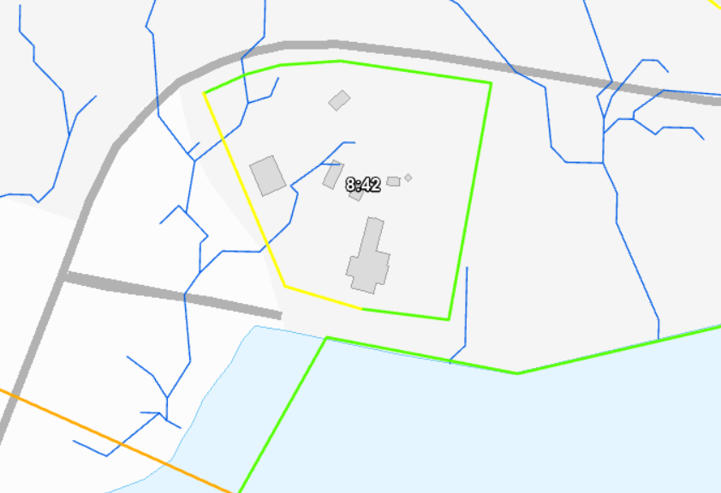  
Lokala flödesvägar i planområdet. Från fastigheten passerar vattnet gräsytor i sydväst innan det hamnar i Marsviken.

## Strandskydd

Hela planområdet ligger inom 100 meter från strandlinjen. Strandskyddet återinträder när en ny detaljplan tas fram. För att en ny detaljplan ska vara möjlig att genomföra behöver strandskyddet upphävas på nytt. Skälen för upphävande av strandskydd redovisas i kapitel 5.

## Teknisk försörjning

Fastigheten är ansluten till elnätet norrifrån via Jogersövägen. Planområdet ligger inom kommunens verksamhetsområde för vatten och avlopp kommer och är anslutet till ledningsnätet. Dricksvattenledningens kapacitet har utretts av Oxelö Energi. Dimensionen bedöms kunna försörja 3 fastigheter/villor.

# 5 Planförslag

## Sammanfattning

Planförslaget innebär i huvuddrag att:

* Markanvändningen ändras från N – Friluftsliv till B – Bostäder
* Minsta tomtstorlek sätts till 1000 kvadratmeter vilket innebär att nuvarande fastighet kan delas i 3 delar.
* Största tillåten byggnadsarea inom fastigheten föreslås bli 135 kvadratmeter för huvudbyggnad och 40 kvadratmeter för komplementbyggnader per fastighet
* Högsta nockhöjd är 6 meter.

## Planbestämmelser

Allmänna platser inom planområdet ska ha kommunalt huvudmannaskap. Det innebär att kommunen är ansvarig för att sköta om den allmänna platsen och att alla har tillgång till den allmänna platsen i detaljplanen.

*GATA – Allmän plats*

Del av Jogersövägen planläggs som allmän plats – gata. Gatuområdet är med i detaljplanen för att kunna reglera utfartsförbud från fastigheten mot den allmänna vägen.

*B – Bostäder*

Fastigheten Oxelö 8:42 planläggs för bostäder för att möjliggöra permanentboende. Idag är fastigheten planlagd för friluftsliv. Fastigheten är bebyggd med ett antal hus och förråd. Platsen bedöms lämplig för bostäder då den är i anslutning till befintlig infrastruktur, ligger på en godtagbar höjd över havet och angränsar till annan bostadsbebyggelse.

**Egenskapsbestämmelser**

*Prickmark – Marken får inte förses med byggnad*

Prickmark har placerats ut längs med fastighetsgräns samt för del av fastigheten som är tänkta för gemensamma nyttor, så som väg och ledningar. Längs fastighetsgränsen har 4,5 meter prickmark placerats ut för att förhindra byggnation längs väg, allmänna GC-vägar och strandskyddad naturmark. Mindre justeringar görs lokalt där byggnader idag ligger närmare än 4,5 meter. Detta för att inte göra de planstridiga. Byggnaderna har bygglov sen tidigare.

Prickmark placeras även på den tänkta tillfartsvägen samt mellan de tänkta tomterna för att möjliggöra ledningsdragning inne på tomtmark.

*h1 – Högsta tillåtna nockhöjd*

De befintliga byggnaderna inom planområdet har som högst en nockhöjd på cirka 5,5 meter. Högsta tillåtna nockhöjd föreslås vara 6 meter vilket innebär att 1–1½-planshus ryms inom planområdet.

*e1 – Största byggnadsarea är angivet värde i m2 per fastighet för huvudbyggnad*

Största tillåtna byggnadsarea inom fastigheten föreslås vara 135 kvadratmeter för huvudbyggnad, lika stort som Thorsborg är idag.

Skalan föreslår vara något mindre än villorna norr om Jogersövägen. Detta motiveras av det unika skärgårdsliknande läget avskilt från andra närliggande villaområden.

*e2 – Största byggnadsarea är angivet värde i m2 per fastighet för komplementbyggnader*

Största tillåtna byggnadsarea för komplementbyggnader inom planområdet föreslås vara 40 kvadratmeter per fastighet.

*d1 – Minsta tillåtna fastighetsstorlek*

Minsta tillåtna fastighetsstorlek föreslås vara 1000 kvadratmeter. Befintlig fastighet är 3900 kvadratmeter och utifrån ledningskapacitet och tomtens läge har det bedömts lämpligt att kunna skapa totalt 3 fastigheter inom planområdet. En minsta storlek på 1000 kvadratmeter innebär detta samtidigt som det finns flexibilitet kring hur ytan fördelas mellan tomterna vilket innebär att tomterna kan anpassas bättre till topografin.

*a1 – Strandskyddet är upphävt*

All kvartersmark inom planområdet ligger inom 100 meter från strandlinjen och omfattas därför av strandskyddet. Strandskyddet föreslås upphävas för kvartersmark i likhet med dagens situation. Byggnader finns idag utspridda över i stort sett hela fastigheten. Allmänhetens tillgång till kvartersmarken är mot den bakgrunden starkt begränsad samtidigt som det finns gott om allmänt tillgänglig naturmark med korsande stigar i anslutning till planområdet.

Längs med strandkanten finns en 6 meter bred allmän promenad som avgränsar planområdet från strandlinjen. Strandskyddet bedöms kunna upphävas mot bakgrund att området är ianspråktaget på ett sätt som gör att det saknar betydelse för strandskyddets syfte (MB 7 kap 18c § 1), samtidigt som fri passage längs med strandkanten, sedan tidigare är säkerställd i angränsande detaljplan.

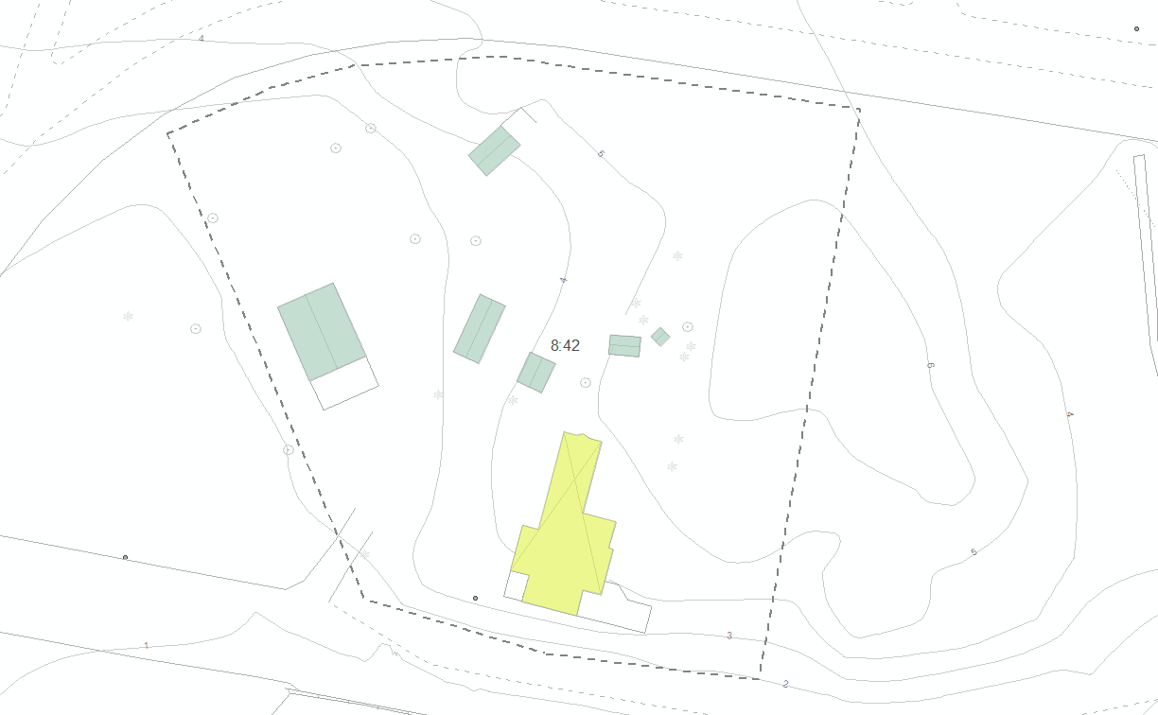  
Byggnader utspridda över hela tomten gör hemfridszonen stor. Söder om fastigheten går en allmän gångväg som säkerställer fri passage. Från gång- och cykelvägen i norr når man strandlinjen via en stig cirka 40 meter öster om fastigheten.

Fastigheten är idag privatägd och planlagd som kvartersmark N – Friluftslivsområde, det vill säga inte allmän plats. Strandskyddet är upphävt för hela planområdet. Innan nu gällande detaljplan var området allmän plats – park i stadsplanen från 1969. Områdets planlades i samband med att man löste in de sommarstugor som fanns på platsen och Jogersövägen och bron anlades. 1990 antogs en ny detaljplan med syfte att kunna fastighetsbilda den kvarvarande tomten. Den användes vid den tiden av Kommunal och hyrdes ut till medlemmar. Byggnaderna har använts för permanentboende och som fritidshus under 2020-talet. Trots att marken idag är tillgänglig för allmänheten så till vida att den inte är inhägnad, anträffar man tidigt byggnader när man kommer norr ifrån Jogersövägen. Samtidigt är de obebyggda delarna av fastigheten inte del av ett naturligt stråk som allmänheten rör sig i. Det finns därför inga tecken på att marken används av allmänheten. Stråk finns i stället genom parkområdet öster om planområdet.

Samtliga befintliga byggnader har antingen ett sentida bygglov (se genomgång på sida 9) eller är uppförda långt före strandskyddslagstiftningen. Bland annat ses nuvarande komplementbyggnader på flygfoton från 1960 och i grundkartan för den tidigare gällande detaljplanen (04-OXS-86). Någon tidigare dokumentation har inte påträffats. Det bedöms därför handla om ett lagligt ianspråktagande och strandskyddet kan upphävas.

Upphävande av strandskydd ska även göras för den del av Jogersövägen som ingår i planområdet. Även detta mot bakgrund att området är ianspråktaget och saknar betydelse för strandskyddets syfte (MB 7 kap 18c §1).

*f1 – Endast friliggande enbostadshus*

Planområdet bedöms endast lämpligt för villabebyggelse. Villor får uppföras som enbostadshus, ej parhus. Begränsande faktor är främst ledningskapacitet för vatten och avlopp.

*f2 – Huvudbyggnads tak ska utformas som sadeltak*

För att passa in i omgivningarna och som en anpassning till befintlig bebyggelse har bestämmelse om att huvudbyggnads tak ska utformas som sadeltak införts. Komplementbyggnader tillåts ha andra sorters tak.

*o1 - Minsta tillåtna taklutning, angivet i grader*

Takets lutning begränsas till minst 22 grader. Regleringen införs för att motverka tak med liten lutning vilket inte stämmer överens med nuvarande bebyggelse och skulle innebära en högre utnyttjandegrad än vad som är intentionen med föreslagen byggrätt.

*b1 – Källare får inte finnas*

Området bedöms ligga för lågt för att det ska vara lämpligt att bygga källare, det skulle även innebära stora ingrepp i berget.

*b2 – Byggnadernas placering ska anpassas efter tomtens naturliga topografi och terräng. Sprängning, schaktning och fyllning ska så långt som möjligt undvikas för att bevara områdets karaktär.*

Platsens naturliga förutsättningar och topografi ska nyttjas. Den skärgårdsliknande miljön med berghällar och skogstomt värnas. Bestämmelsen syftar till att motverka omfattande ingrepp i topografin och förhindra plansprängning och liknande åtgärder.

*b3 – Fasader ska vara av trä*

Som en anpassning till befintlig bebyggelse regleras att fasader ska vara av trä.

*Utfartsförbud*

Förbud mot utfart fanns i den underliggande planen och bedöms lämpligt även i denna plan då Jogersövägen i planområdets norra del både svänger och är kuperad. I planområdets östra del finns ett område utan utfartsförbud. Denna plats kan vara ett lämpligt alternativ för utfart, i det fall nuvarande infart till fastigheten i framtiden inte är tillgänglig på grund av höjd havsnivå.

*n1 – Parkering ska utformas med dränerande underlag, får ej asfalteras.*

Karaktären på området och möjligheten att infiltrera dagvatten motiverar bestämmelsen att parkeringar inte ska asfalteras.

*n2 – Maximalt 30% av fastighetsarean får hårdgöras.*

Syftet med begränsningen är fördröjning och infiltration av dagvatten. Områdets kapacitet för att ta hand om dagvatten är idag begränsad på grund av en stor del berg i dagen. Fler hårdgjorda ytor skulle ytterligare försämra denna möjlighet.

## Föreslagen byggnation

Bostadsbebyggelse

Planområdet föreslås få bebyggas med villor. Dessa får maximalt vara 135 kvadratmeter stora och ha tillhörande komplementbyggnader på 40 kvadratmeter. Taken föreslås vara av sadeltak, detta regleras genom att bestämma minsta taklutning samt bestämmelse om utformning. Med en högsta nockhöjd på 6 meter bedöms 1½-planshus rymmas. Befintliga hus har en något lägre nockhöjd, cirka 5,5 meter. Generellt är det dock bra med en marginal för att undvika avvikelser från detaljplanen.

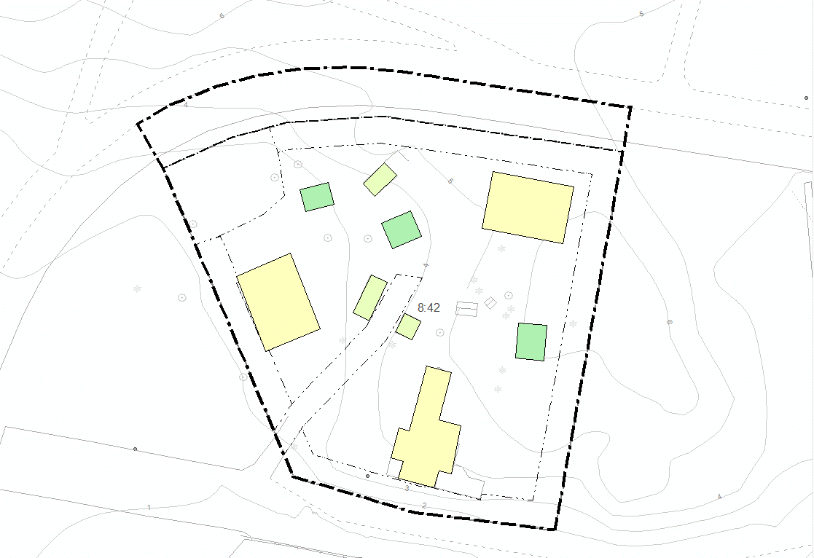  
Exempel på hur byggrätten kan utnyttjas. Huvudbyggnader i gult på 135 kvadratmeter där Thorsborg behåller dagens utformning. Komplementbyggnader i olika nyanser av grönt, ljusa är befintliga och mörkare tillkommande, sammanlagt är de 40 kvadratmeter per fastighet.

## Kulturhistoriska värden

De flesta befintliga byggnader inom fastigheten bedöms sakna kulturhistoriskt värde. Statusen på flera av komplementbyggnaderna är dålig. Thorsborg bedöms ha visst samhällshistoriskt värde men eftersom det har modifierats och byggts till i omgångar bedöms det inte leva upp till en nivå som motiverar skyddsbestämmelser eller rivningsförbud. Byggrätten har dock anpassats utifrån Thorsborgs storlek. De största kulturhistoriska värdena går i stället att hitta i byggnationens anpassning till topografin och de synliga berghällarna.

Dagvatten  
Möjligheterna att omhänderta dagvatten lokalt är delvis begränsat på grund av geologiska förutsättningar. Det finns dock lågpunkter i terrängen där dagvattnet har möjlighet att infiltrera. Marken är högst i nordöst och lutar mot väster.

Kommunen bedömer att det utifrån planområdets omfattning och karaktär krävs små insatser för att inte påverka MKN i recipient, till exempel ett gemensamt dike. Förändringen som det är fråga om, från dagens två tomter på en fastighet, till tre tomter på egna fastigheter är så pass liten att en dagvattenutredning tillför begränsad nytta. Bestämmelsen som begränsar mängden hårdgjord yta har sedan samrådet skärpts, från max 50 procent till max 30 procent. Med tanke på exploateringens förhållande till fastighetsstorlekarna, cirka 20 procent av fastigheten får bebyggas, finns det gott om utrymme kvar för att säkerställa en god dagvattenhantering.

Genom att spara vegetation och inte hårdgöra ytor bevaras kapacitet för lokalt omhändertagande av dagvattnet. Takavvattning kan ske till magasin (tunnor eller dylikt) på respektive fastighet för att användas vid bevattning under torra perioder. Grusade gångytor och grönytor kan också utgöra ett effektivt system för rening och fördröjning av takvatten.

Öppna svackor eller diken mellan fastigheter kan fördröja höga flöden vid stora mängder nederbörd. Framför allt mellan den norra och västra tomten bör åtgärd vidtas för att begränsa dagvattnets påverkan från norra tomten på den västra. I den västra tomten har mark sparats genom utläggandet av prickmark. Eftersom det ligger lägre än omgivningarna samlas vatten här, vilket även syns på vegetationen i området.

Planområdet ligger inom delavrinningsområde Marsviken vars ekologiska status bedöms som otillfredsställande. Problem är främst kopplat till övergödning. Tillkommande bebyggelse bedöms inte påverka Marsviken i någon större omfattning, då utbyggnaden är begränsad till 3 tomter och området ligger inom det kommunala verksamhetsområdet för vatten och avlopp. Samtidigt införs bestämmelser som motverkar hårdgörande av ytor på fastigheten.

## Föreslagen natur, rekreation

Inga särskilt skyddsvärda träd är funna inom planområdet varför skyddsbestämmelser på träden inte bedöms lämpliga. Bestämmelser om anpassning till platsens topografi har dock förts in för att motverka plansprängning i området (b2). Vissa anpassningar får göras men i begränsad omfattning. Grundläggning får anpassas från plats till plats. Källare får ej finnas som ett led i att anpassa tomterna utifrån platsens förutsättningar.

## Föreslagen trafik, vägstruktur

Infart till tomterna sker idag via en parkering längs Jogersövägen. Detta bedöms som den fortsatt lämpligaste platsen att ha en infart på. Faktorer som påverkar detta är minskade ingrepp i mark och vegetation, bättre tillgänglighet, bättre trafiksäkerhet och bättre utnyttjande av befintliga förutsättningar. Även vatten- och avloppsledningar går denna väg.

Denna väg bör iordningställas för samtliga fastigheter inom området och säkerställas genom gemensamhetsanläggning. Detta ordnas lämpligen i samband med fastighetsbildning.

Nackdelen med denna väg är att området söder om fastigheten ligger lågt i förhållande till havet, cirka 1 meter över nuvarande havsnivå. Att Jogersövägen kommer att klimatanpassas får anses vara ett rimligt antagande utifrån det faktum att cirka 140 fastigheter ute på Jogersö är beroende av denna. Om det trots detta inte skulle ske har utfartsförbudet mot norr i gällande detaljplan för området minskats vilket får till följd att utfart går att anordna mot väg på en höjd av cirka 5 meter över havet. Samtliga fastigheter ska kunna dela på denna utfart. På så sätt har tillgänglig tillfart säkerställts i detaljplanen även med en tänkt framtida höjd havsnivå.

# 6 Detaljplanens genomförande

## Organisatoriska frågor

**Tidplan**

Beslut om:

Samråd Augusti 2023

Granskning December 2023

Antagande Juni 2024

**Genomförandetid**

Detaljplanens genomförandetid är 60 månader (5 år) från den dag planen vinner laga kraft. Fastighetsägarna har inom denna genomförandetid garanterad rätt att efter ansökan om bygglov få bygga i enlighet med planen. Efter den tidpunkt då genomförandetiden löpt ut har fastighetsägare inte längre någon garanterad byggrätt då kommunen kan ersätta, ändra eller upphäva detaljplanen.

**Ansvarsfördelning och huvudmannaskap**

Kommunen är huvudman för allmän plats. Inom planområdet är endast Jogersövägen allmän plats. **Avtal (Exploateringsavtal, markanvisningsavtal)**

Inga avtal utöver planavtal har träffats.

## Fastighetsrättsliga frågor

Detaljplanen innebär att fastigheten Oxelö 8:42 kan styckas i 3 delar. Förrättning initieras och bekostas av fastighetsägaren. Ansökan sker hos Lantmäteriet.

För skötsel av gemensam väg föreslås att det skapas en gemensamhetsanläggning som sköts via delägarförvaltningen. Alternativ till detta är att i stället bilda servitut. Servitut bedöms som ett sämre alternativ eftersom drift av väg och ledning åläggs den belastade fastigheten i stället för de tre fastigheterna gemensamt. Det går också att bilda en samfällighet för att sköta om en gemensamhetsanläggning men en samfällighetsförening är sannolikt onödigt komplicerat för en så liten anläggning.

## Ekonomiska frågor

**Kostnader för framtagandet av detaljplan**

Detaljplanen bekostas av fastighetsägaren.

## Tekniska frågor

**Tekniska utredningar**Oxelö Energi har utrett VA-ledningarnas kapacitet. Befintlig dricks- och spillvattenledningar är sjöledningar. En omkoppling på befintliga ledningar längs Andvägen skulle innebära stora ingrepp i naturen med sprängningar och kostnaden skulle därför övergå nyttan. Dricksvattenledningen bedöms ha en kapacitet på max 3 fastigheter.

Befintlig pumpstation kommer att renoveras upp per information från Oxelö Energi.

**Anslutning till VA-nätet**Befintlig fastighet har anslutningspunkt strax utanför fastighetsgränsen i sydväst. Planförslaget bygger på att samtliga fastigheter ansluts till samma punkt. Ledningar för den norra fastigheten behöver dras över befintliga fastigheter, förslagsvis i samma sträckning som vägen till fastigheten. Prickmark har lagts ut i detaljplanen för detta ändamål.

I nuläget har all kvartersmark samma fastighetsägare men vid avstyckning bör den norra tomtens möjlighet till vatten och avlopp säkerställas genom servitut eller gemensamhetsanläggning. Detta ansvarar fastighetsägaren för.

MILJÖ- OCH SAMHÄLLSBYGGNADSFÖRVALTNINGEN

Nils Erik Selin Christoffer Karlström  
Miljö- och samhällsbyggnadschef Planarkitekt